План – конспект урока по информатике (7 класс).
Игра «Компьютерный турнир».
Цель урока: обобщить и систематизировать знания, умения и навыки, приобретенные учащимися в процессе изучения темы «Моделирование».
Задачи урока:
- Повторение, закрепление и углубление изученного материала по темам: «Объект и система. Модель, как отражение существенных свойств реального объекта», «Виды моделей: материальные и нематериальные. Информационные модели», «Формы представления моделей: описание, таблицы, формулы, графы, чертежи, рисунки, схемы», «Построение информационной модели: определение целей моделирования, структурный анализ объекта, уточнение целей изучения объекта».
- Стимулирование познавательного интереса учащихся к данным темам и предмету «Информатика» в целом.
- Активизация взаимодействия между учащимися, развитие навыков групповой работы.
- Развитие умственной деятельности, памяти, умения логически мыслить.
Оборудование: интерактивная доска; файл «Компьютерный турнир», выполненный в программе PowerPoint; карточки с заданиями.
Тип урока: урок обобщения и систематизации знаний.
Вид урока: урок – игра «Компьютерный турнир».
План урока.
Организационный момент (5 мин).
Игра «Компьютерный турнир» (35 мин).
Подведение итогов урока. Рефлексия (5 мин).
Подготовительная работа:
Класс предварительно разбивается на группы (количество групп на усмотрение учителя, в зависимости от количества учащихся в классе).
Повторить пройденный материал.

Ход мероприятия.
- Организационный момент (знакомство с правилами игры и условными обозначениями).
Лицевая сторона.
1 | 2 | 3 | 4 | 5 | 6 | 7
8 | 9 | 10 | 11 | 12 | 13 | 14
15 | 16 | 17 | 18 | 19 | 20 | 21
22 | 23 | 24 | 25 | 26 | 27 | 28
29 | 30 | 31 | 32 | 33 | 34 | 35
36 | 37 | 38 | 39 | 40 | 41 | 42
43 | 44 | 45 | 46 | 47 | 48 | 49


Условные обозначения.
Конкурс для команды, выбравший этот сектор. В случае выигрыша команда получает количество очков, которое стоит в этом секторе. В случае не выполнения задания, право ответа передается другой команде, в случае правильного ответа эти очки идут команде соперника. Следующий сектор в любом случае выбирает другая команда.

Вирус. Переход хода.

В этом конкурсе участвуют обе команды. Очки идут команде, выигравшей конкурс. Право выбора остается у этой команды.


Блиц. Если команда не отвечает хотя бы на один из 3 вопросов, очки переходят другой команде.

В случае не выполнения задания, эти очки не получает никто. Следующий сектор выбирает отвечающая команда.

Выигрывает команда, набравшая наибольшее количество очков.

- Игра «Компьютерный турнир».
Задания.
1. Дайте определение понятию «модель».
2. Разгадайте ребус (модель).
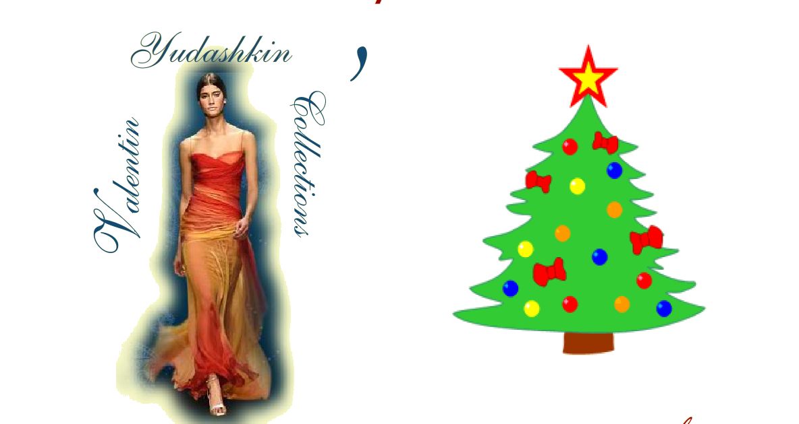

3. Вирус. Переход хода.
4.Обе команды. Разгадать кроссворд. Вопросы
По горизонтали: 1. Деятельность человека по созданию и изучению моделей.
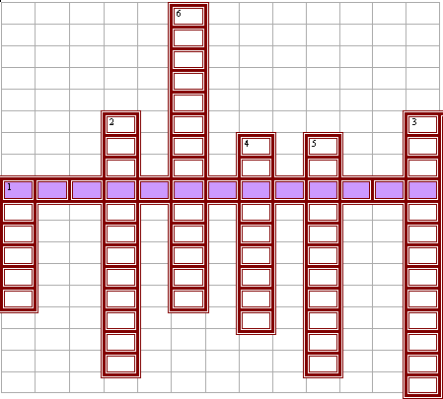
По вертикали:
1. Аналог оригинала, отражающий некоторые его существенные свойства.
2. Кукла, плюшевый медвежонок, глобус – это…. модели.
3. Формула пути, формула площади прямоугольника – это … модели
4. Описание предмета, рассказ о явлении – это … модели.
5. Карта, чертеж, схема – это … модели
6. Словесная, материальная, математическая – это … модели.

5. Как называется некоторая часть окружающего нас мира, которая может быть рассмотрена как единое целое? (Объект).
6. Вирус. Переход хода.
7. В предложенном списке слов найдите лишнее, которое по смыслу не подходит к остальным
(книга).
Рисунок График Макет Книга Глобус
8. Вирус. Переход хода.
9. Как называется совокупность взаимосвязанных между собой объектов (система)? Приведите пример.
10.Вирус. Переход хода.
11.Разгадайте ребус (материальная).

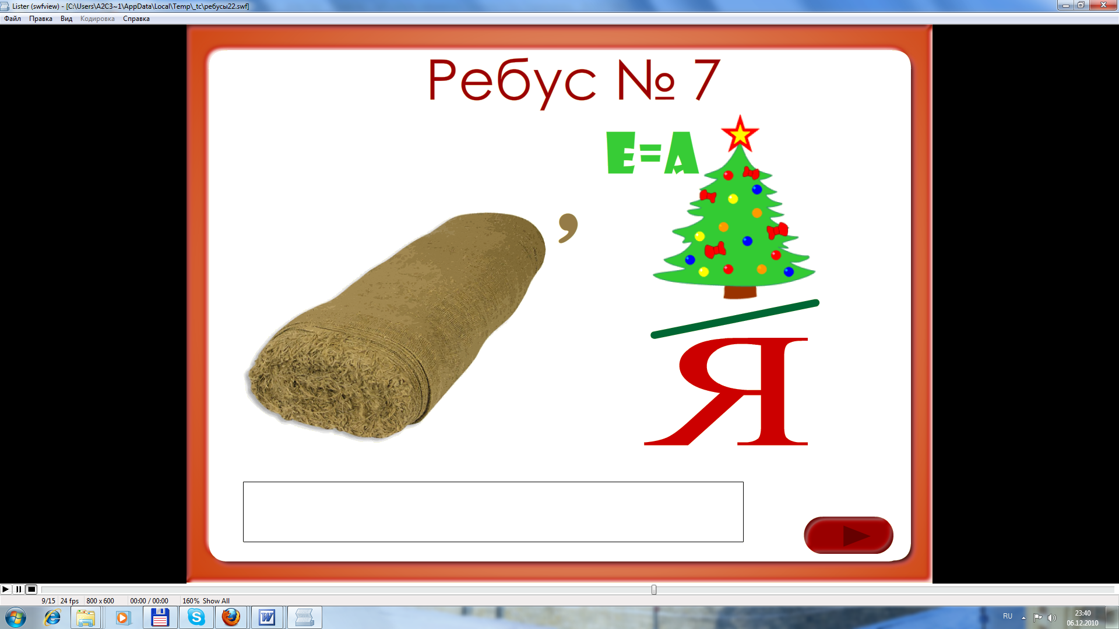

12. С какими моделями вы встречаетесь в повседневной жизни?
13. Что такое информационная модель и как ее можно представить?
14. Разгадайте ребус (объект).


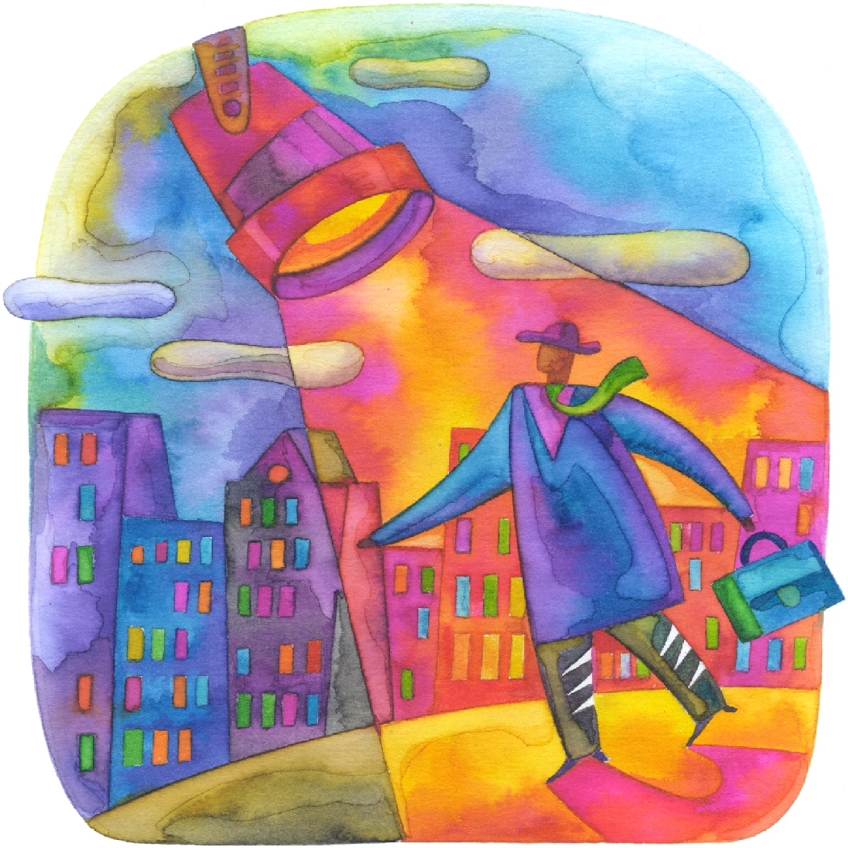
Внимание!!!
шгаприаиолдмсоилдмь
риолморилмоли
мриомрилом
итмотиомт
,
,
,
,
,
,
,
,
,
,
,
,
,

15. Обе команды. Заполните таблицу:
Объект | Имя объекта | Параметры | Действия | Среда
16. Вирус. Переход хода.
17. Разгадайте ребус (объект).
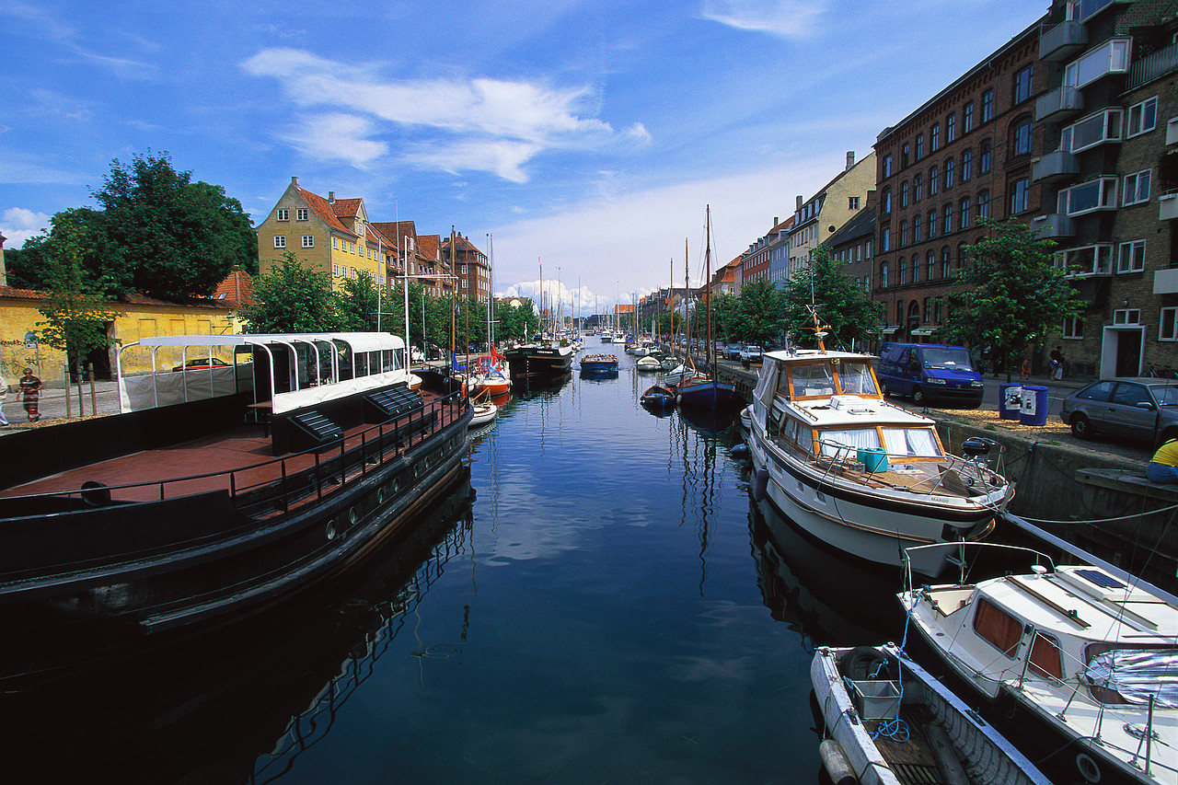
,
,
,
Ъ
,
,
Т

18. Как называется совокупность признаков объекта, по которым его можно отличить от других объектов? (Свойства объекта).
19. Обе команды. В течение 30 секунд заполнить таблицу. Одинаковые ответы вычеркиваем, у какой команды больше, тот и получает баллы.
Имя объекта — «ученик»
Параметры объекта | Действия объекта

20. Постройте материальную модель дома (строят из конструктора).
21. Разгадайте ребус (система).

РИС

22. Вирус. Переход хода.
23. Постройте материальную модель транспортного средства (строят из конструктора).
24. Постройте информационную модель дома.
25. Вирус. Переход хода.
26. Заполнить таблицу:
Объект | Имя объекта | Параметры объекта
27.Вирус. Переход хода.
28. Генеалогическое древо семьи является:
А) табличной информационной моделью;
Б) иерархической информационной моделью;
В) сетевой информационной моделью;
Г) словесной информационной моделью.
29. Обе команды. Ответьте на вопросы небольшого теста:
1. Все модели можно разделить на следующие виды -
а) материальные и информационные;
б) большие и маленькие;
в) нужные и бесполезные;
г) игрушки и учебные.
2. Рисунки, фотографии, графики, диаграммы - это
а) информационные модели;
б) предметные модели;
в) бумажные модели;
г) математические модели.
3. Как называется упрощенное представление реального объекта?
а) оригинал;
б) прототип;
в) модель;
г) система.
30. Основной характеристикой объекта является... (имя).
31.Вирус. Переход хода.
32. Постройте информационную модель транспортного средства.
33. Заполните таблицу:
Объект | Имя объекта | Параметры объекта

34. К числу документов, представляющих собой информационную модель управления государством, можно отнести:
- Конституцию Республики Казахстан;
- географическую карту Казахстана;
- список депутатов Мажилиса.
35. Привести 2 примера пар объектов, находящихся в отношении «объект – модель».
36. Обе команды. Разгадайте ребус (моделирование).


,
,
д
ели
а
ро
,
,
,
Е

37. В отношениях «объект – модель» находятся:
- страна – её столица;
- болт – чертёж болта;
- космический аппарат – закон всемирного тяготения.
38. Вирус. Переход хода.
39. Блиц. 1.Упрощенное представление реального объекта называется…;
2. как называется упрощенная информационная модель, состоящая из строк и
столбцов;
3.что является инструментом для компьютерного моделирования?
40. Заполните таблицу:
Объект | Имя объекта | Параметры объекта | Действия объекта | Среда обитания

41. Разгадайте ребус (материальная модель).



К=М
и
е=а
я
3
1
3
1

42. Постройте графическую модель (график) учащегося успеваемости за год по географии, если известно, что в 1 четверти у него была «3», во 2 четверти – «5», в 3 четверти – «5» и в 4 четверти – «4».
43. Обе команды. Ответить на вопросы небольшого теста
1.Знаковой моделью является:
а) карта;
б) детские игрушки;
в) глобус;
г) макет здания.
2. Что относится к образной модели?
а) видеокассета с записью праздника;
б) таблица умножения;
в) формулы сокращенного умножения;
г) график движения автомобиля.
3. Макеты, муляжи являются ...
а) знаковыми моделями;
б) материальными моделями;
в) образными моделями;
г) нематериальными моделями.
44. Приведите примеры материальных объектов.
45. Приведите примеры нематериальных объектов.
46. Заполните таблицу:
Объект | Имя объекта | Действия объекта
47. Разгадайте ребус (знаковая модель).
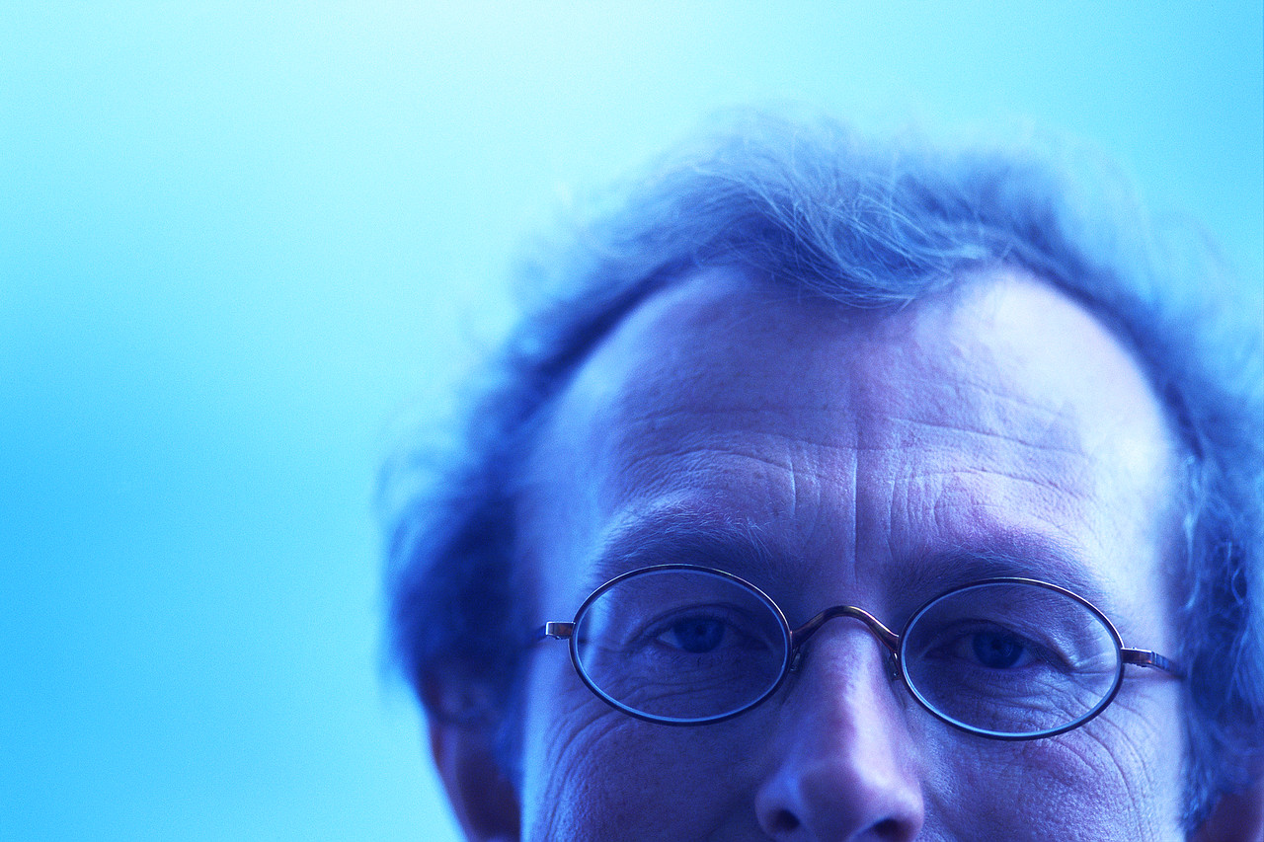

о
а
б=д
л=м
,
,

48. Вирус. Переход хода.
49.БЛИЦ. 1. Назовите причины, по которым прибегают к построению моделей;
2.что можно моделировать?;
3.Назовите элементы системы «Компьютер».

- Подведение итогов. Заполнение листов оценки. Выставление оценок. Рефлексия.
Что мы делали для достижения поставленных целей?
Довольны ли мы результатом?
Можно ли это было сделать иначе?
Какой вариант лучше?

